Министерство науки и высшего образования Российской Федерации

Пензенский государственный университет

Кафедра “Вычислительная техника”

**ОТЧЕТ**

по лабораторной работе №2

по дисциплине «Логика и основы алгоритмизации в инженерных задачах»

# на тему: «Оценка времени выполнения программ»

Выполнили студенты группы 22ВВВ3:

Городничев М.И.

Тельнов И.В.

Шнайдер К.С.

Приняли:

Юрова О.В.

Акифьев И.В.

Пенза 2023

**Название**

Оценка времени выполнения программ.

**Цель работы**

Научиться оценивать сложность программы и время её выполнения.

**Лабораторное задание**

*Задание 1:*

1.1: Вычислить порядок сложности программы (О-символику).

1.2: Оценить время выполнения программы и кода, выполняющего перемножение.

матриц, используя функции библиотеки time.h для матриц размерами от 100, 200, 400, 1000, 2000, 4000, 10000.

1.3: Построить график зависимости времени выполнения программы от размера матриц и сравнить полученный результат с теоретической оценкой.

*Задание 2:*

2.1: Оценить время работы каждого из реализованных алгоритмов на случайном наборе значений массива.

2.2: Оценить время работы каждого из реализованных алгоритмов на массиве, представляющем собой возрастающую последовательность чисел.

2.3: Оценить время работы каждого из реализованных алгоритмов на массиве, представляющем собой убывающую последовательность чисел.

2.4; Оценить время работы каждого из реализованных алгоритмов на массиве, одна половина которого представляет собой возрастающую последовательность чисел, а вторая, – убывающую.

2.5: Оценить время работы стандартной функции qsort, реализующей алгоритм быстрой сортировки на выше указанных наборах данных.

Задание 1:

1. Вычислен порядок сложности программы.

Сложность – O(n3)

1. Оценено время выполнения программы и кода для матриц.

|  |  |  |  |  |  |  |  |
| --- | --- | --- | --- | --- | --- | --- | --- |
| Колл-во элементов | **100** | **200** | **400** | **1000** | **2000** | **4000** | **10000** |
| Время, с | **0,001** | **0,014** | **0,138** | **2,87** | **31,994** | **301,884** | **12583,798** |
| Теоретическая оценка, с | **0,002** | **0,018** | **0,14** | **2,325** | **18,604** | **148,837** | **232,558** |

1. Построили график зависимости времени выполнения программы от размера матриц.

Задание 2:

1. Оценена работа 3-ёх алгоритмов для разных видов массивов.

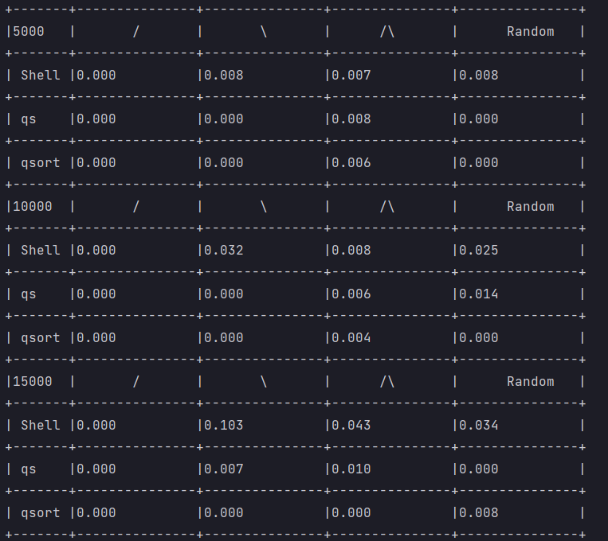

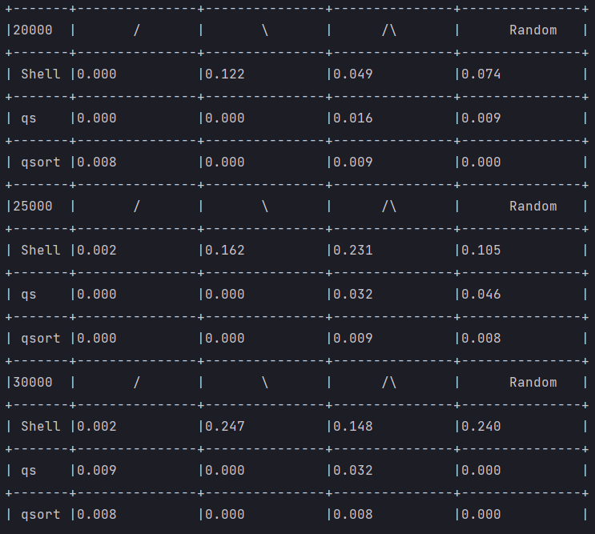

Вывод: Алгоритм сортировки Shell при массивах небольшого размера не уступает алгоритму сортировки qs, но при больших массивах выполняет сортировку медленнее, чем алгоритм сортировки qs.

Алгоритм сортировки qsort в независимости от размера массива проигрывает по скорости сортировки как алгоритму Shell, так и алгоритму qs.

Алгоритм сортировки qs при массивах небольшого размера не выигрывает алгоритм сортировки Shell, но при больших массивах выполняет сортировку быстрее, чем алгоритм сортировки Shell.

Сравнив результаты, мы пришли к выводу, что при массивах небольшого размера можно использовать как алгоритм сортировки Shell, так и qs. При сортировки массивов большего размера рекомендуется использовать алгоритм сортировки qs. Алгоритм сортировки qsort всегда проигрывает по скорости двум предыдущим.